A MINDIG TV-N SZABADON FOGHATÓ KÓDOLATLAN TÉVÉCSATORNÁK
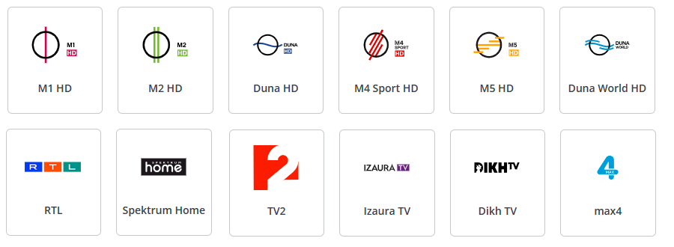
A 12 ingyenes csatorna vételéhez szükséges eszközök:
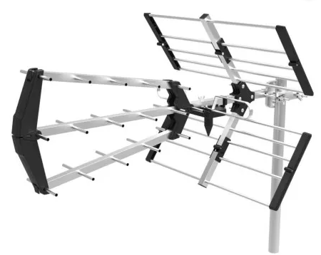 | 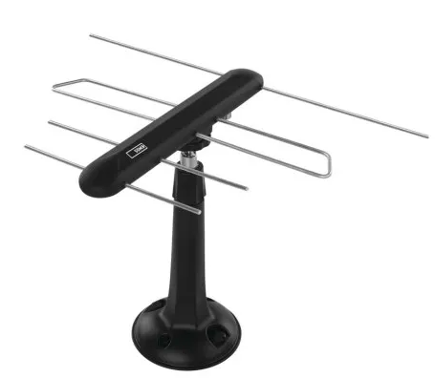  10.900 Ft
Kültéri antenna PROFI DVB-T/T2  11.900 Ft | Univerzális antenna erősítővel DVB-T/T2  szobában és kültérben egyaránt használható
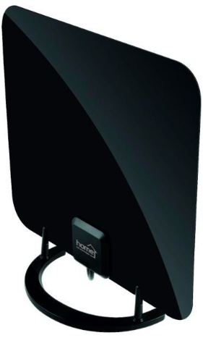  9.990 Ft  10.990 Ft | 11.900 Ft
Szobaantenna erősítővel DVB-T/T2 | HOME DVB-T/T2 vevőkészülék a 12 ingyenes csatorna vételéhez

Az újabb televíziókban benne van a vételhez szükséges vevőkészülék. Ezekhez csak az antennára és a TV készülék pontos beállítására van szükség.

A vétellel kapcsolatos további információért forduljon üzletünkhöz. A vevőkészülékeket beállítva adjuk, segítünk az adott vételi helyen szükséges antenna kiválasztásában, illetve tájékoztatjuk annak pontos beállításáról.
TV-Elektronika Műszaki Szaküzlet T: 25/405-661, Nyitvatartás: H-P: 10.00-16.00-ig

